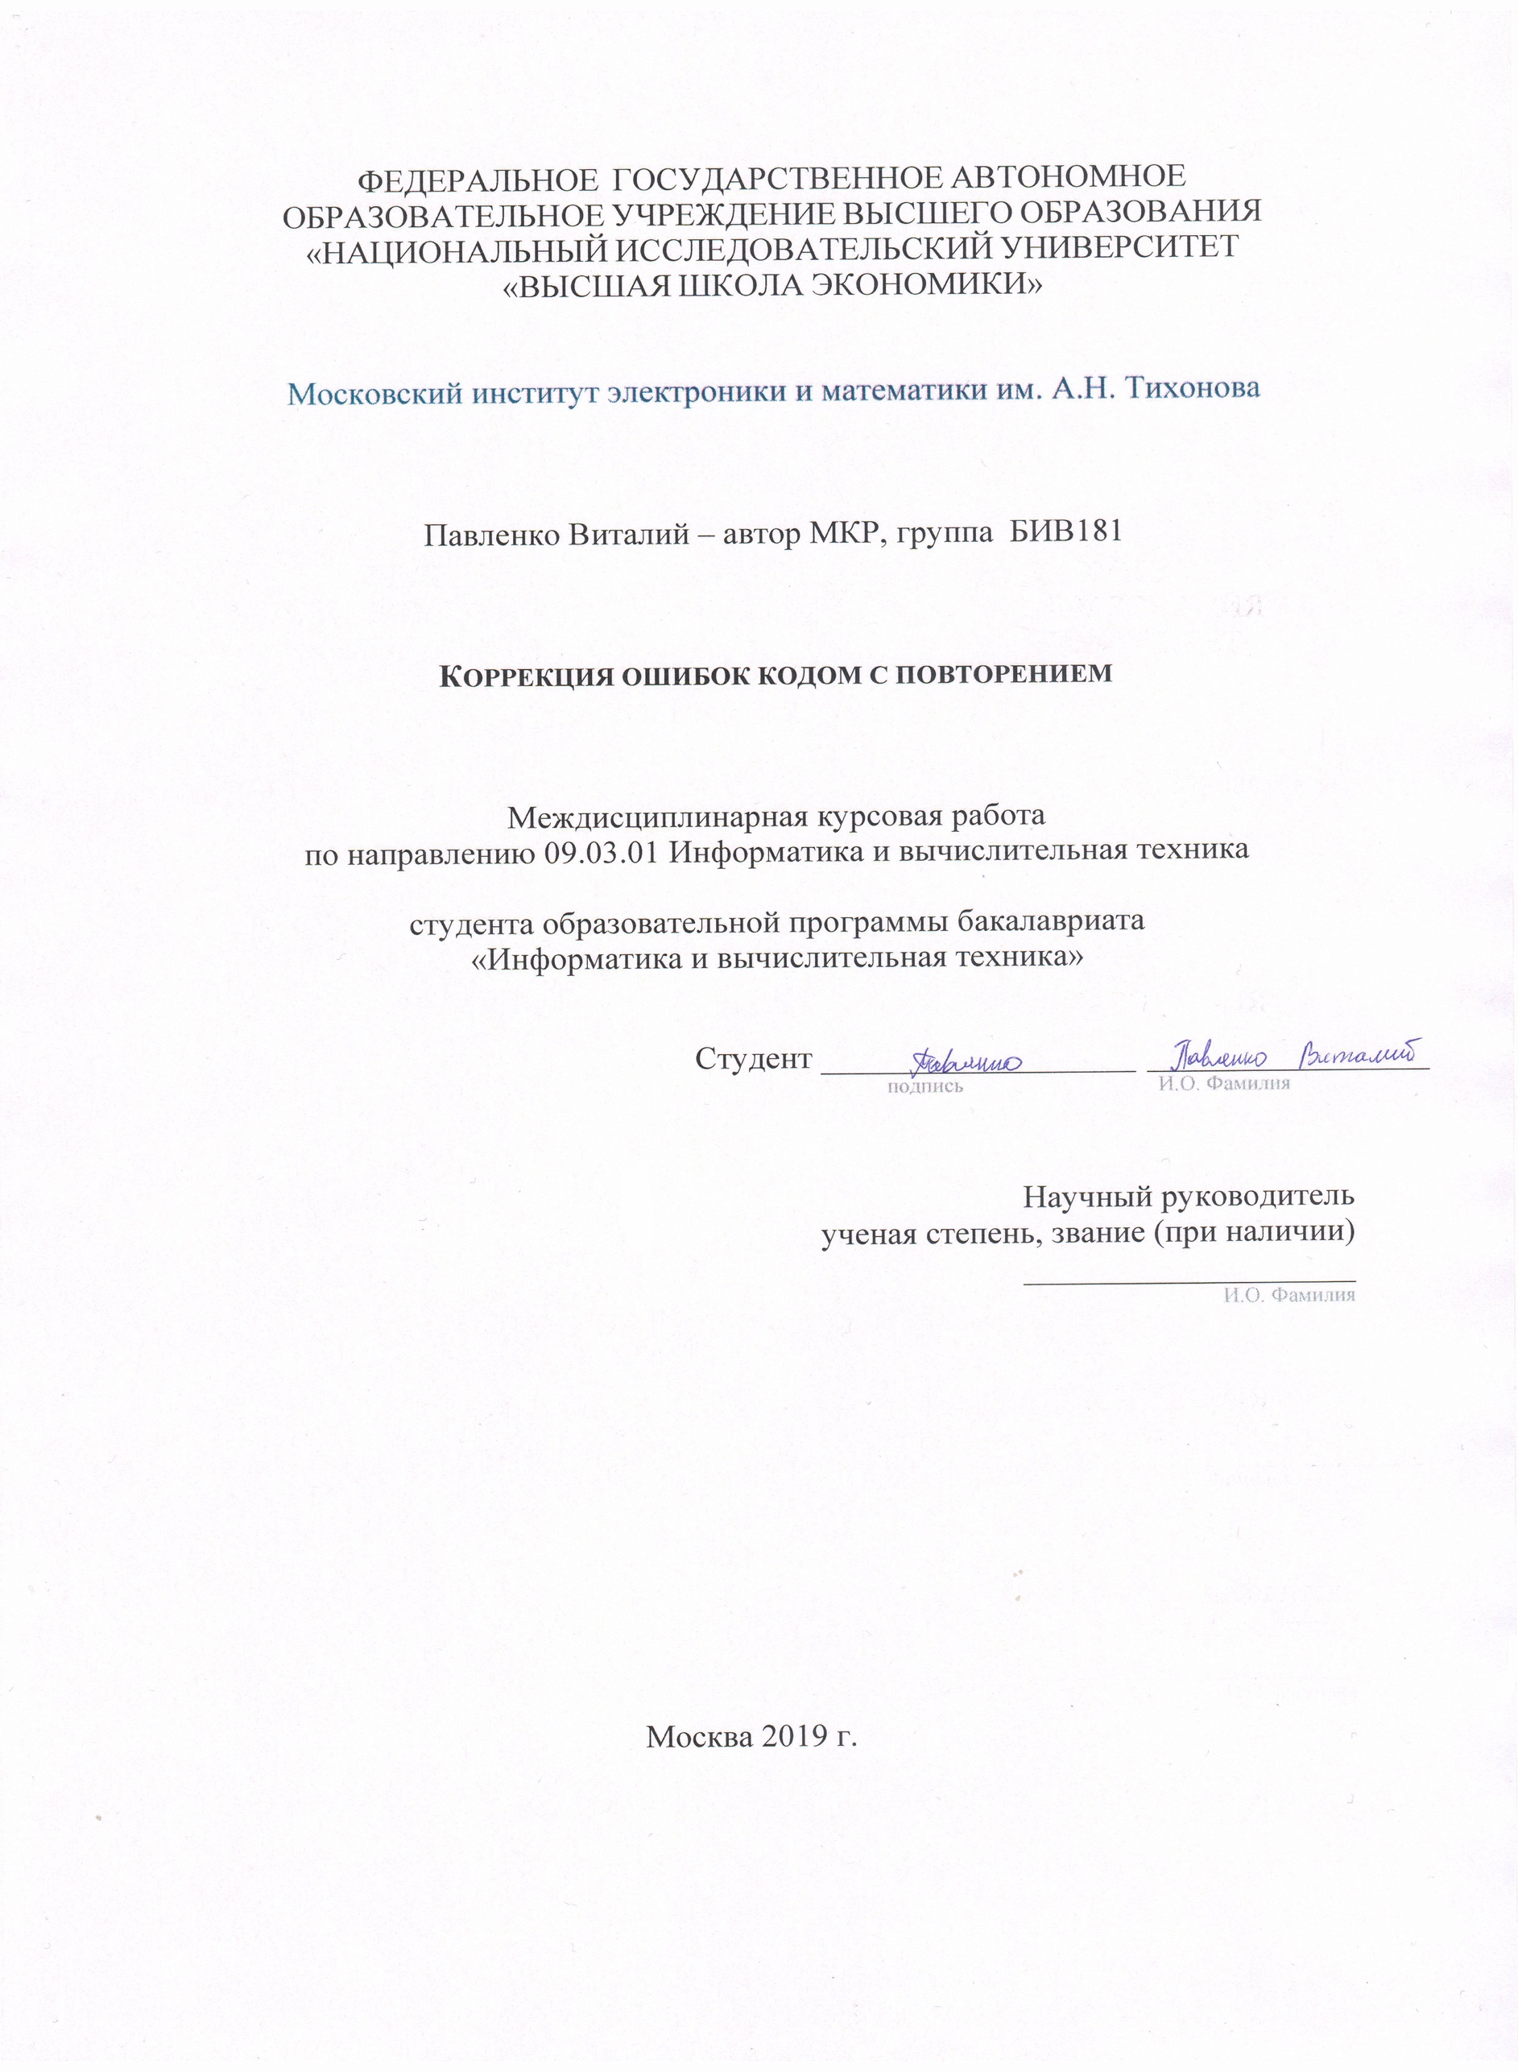

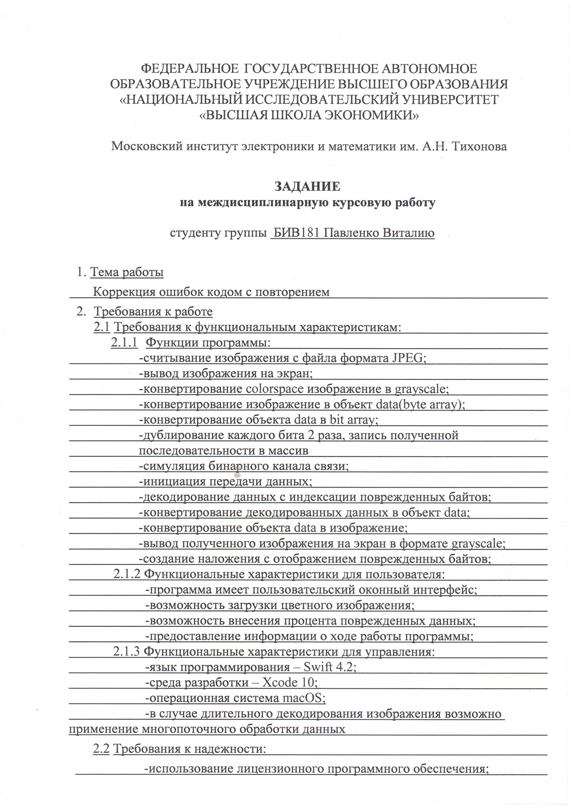

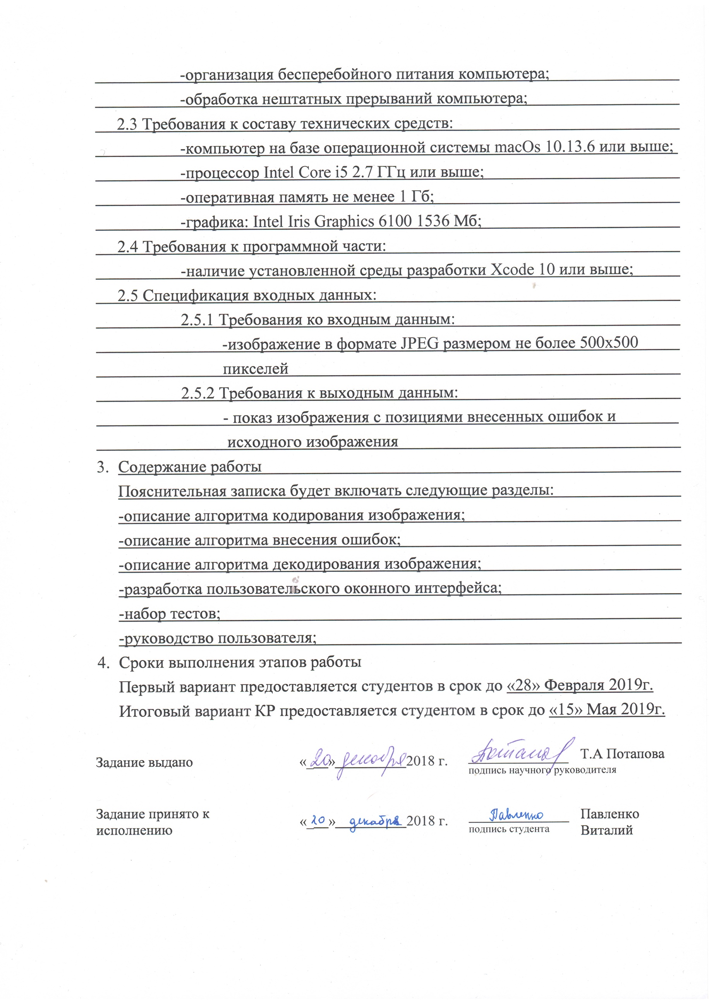

Оглавление

Введение 5

Вспомогательные функции 7

2.1 Работа с данными 7

2.2 Настройка встроенных классов 8

Основные классы 10

3.1 BitCoder 10

**3.1.1 Кодирование** 11

**3.1.2 Декодирование** 12

3.2 BinaryChannel 15

3.3 ImageConverter 18

Описание интерфейса и руководство пользователя 23

Логика работы программы 29

Примеры и тесты 32

Пример №1 (Рисунок 27) 32

Пример №2 (Рисунок 28) 33

Пример №3 (Рисунок 29) 34

Пример №4 (Рисунок 30) 35

Заключение 36

Список литературы 37

Введение

Существует достаточно много способов кодирования. Выбор темы моей курсовой работы остановился на “Коррекция ошибок кодом с повторением”. Это метод сам по себе тривиальный с точки зрения реализации и является не самым эффективным в данном области. Самый главный недостаток, это увеличение объема информации более чем в q раз (где q $≥$ 2 – количество повторений каждого бита).

Кодирование с повторением в данной работе (q=3) позволяет обнаружить ошибки, когда искажается не более одного проверочного бита. Коррекции ошибки происходит по мажоритарному принципу:

*Рассматривается кортеж из трех бит. Происходит суммирование каждого бита в кортеже, если сумма битов получается больше единицы, то кортеж заменяется на бит равный единице. В случае суммы меньше либо равной единице – кортеж заменяется за бит равный нулю.*

Так как все данные в компьютере представлены в дискретном виде, то очевидно, что данный метод подходит для любого типа информации, в частности для текста. Целью моей работы будет проверить, на сколько эффективно этот алгоритм работает с изображениями. Изначально я решил использовать цветное изображение. Однако, вскоре я отказался от этой идеи, так как объем информации был достаточно большой для этого метода кодирования, а декодирование занимало большое количество времени.

Было решено использовать черно-белое изображение, каждый пиксель которого занимает 1 байт в формате jpeg. Для сравнения, текст в кодировке UNICODE также занимает 1 байт на каждый символ. Данное решение позволило передавать изображение большего размера, и по своей эффективности приблизилось к передаче текста.

Для внедрения ошибок был написан алгоритм на основе генератора случайных чисел, встроенный в язык Swift. Код данного алгоритма представлен в главе *«Основные классы».*

В качестве языка программирования для данной курсовой работы я выбрал Swift. Этот язык был представлен компанией Apple в 2014 году, в первую очередь для таких платформ как iOS и macOS. Также было решено создать оконный интерфейс для комфортной работы с графической информации, что позволило получить небольшой опыт в проектировании пользовательских интерфейсов.

Вспомогательные функции

**2.1 Работа с данными**

Для того, чтобы использовать стандартный тип данных UInt8 для представления Байта, пришлось добавить новый функционал к стандартным функциям (Рисунок 1).

Рисунок 1

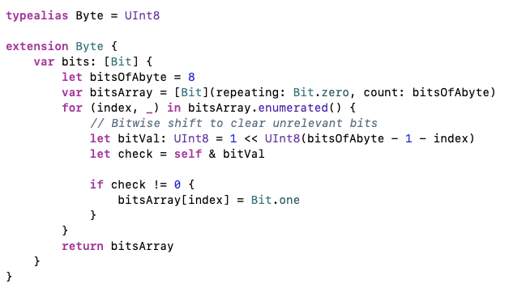

Swift позволяет расширить функционал стандартных классов (Рисунок 2), чтобы удобно использовать их наряду с остальными методами. Для класса Data был добавлен массив bytes и статическая функция bitsToBytes для преобразования массива битов в массив объектов Байта.

Рисунок 2

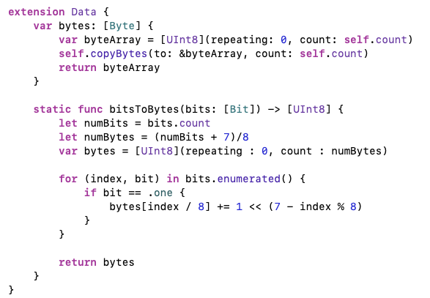

**2.2 Настройка встроенных классов**

В программе пришлось использовать некоторые стандартные классы для управления программой, в частности классами NSOpenPanel и NumberFormatter.

NSOpenPanel позволяет указывать путь до файла в отдельном окне, чтобы потом его можно было использовать в логике программы. Так как программа работает только с картинками формата jpeg, необходимо было организовать, чтобы пользователь безопасно выбирал нужный файл. Для этого был добавлен следующий код (Рисунок 3)

Рисунок 3

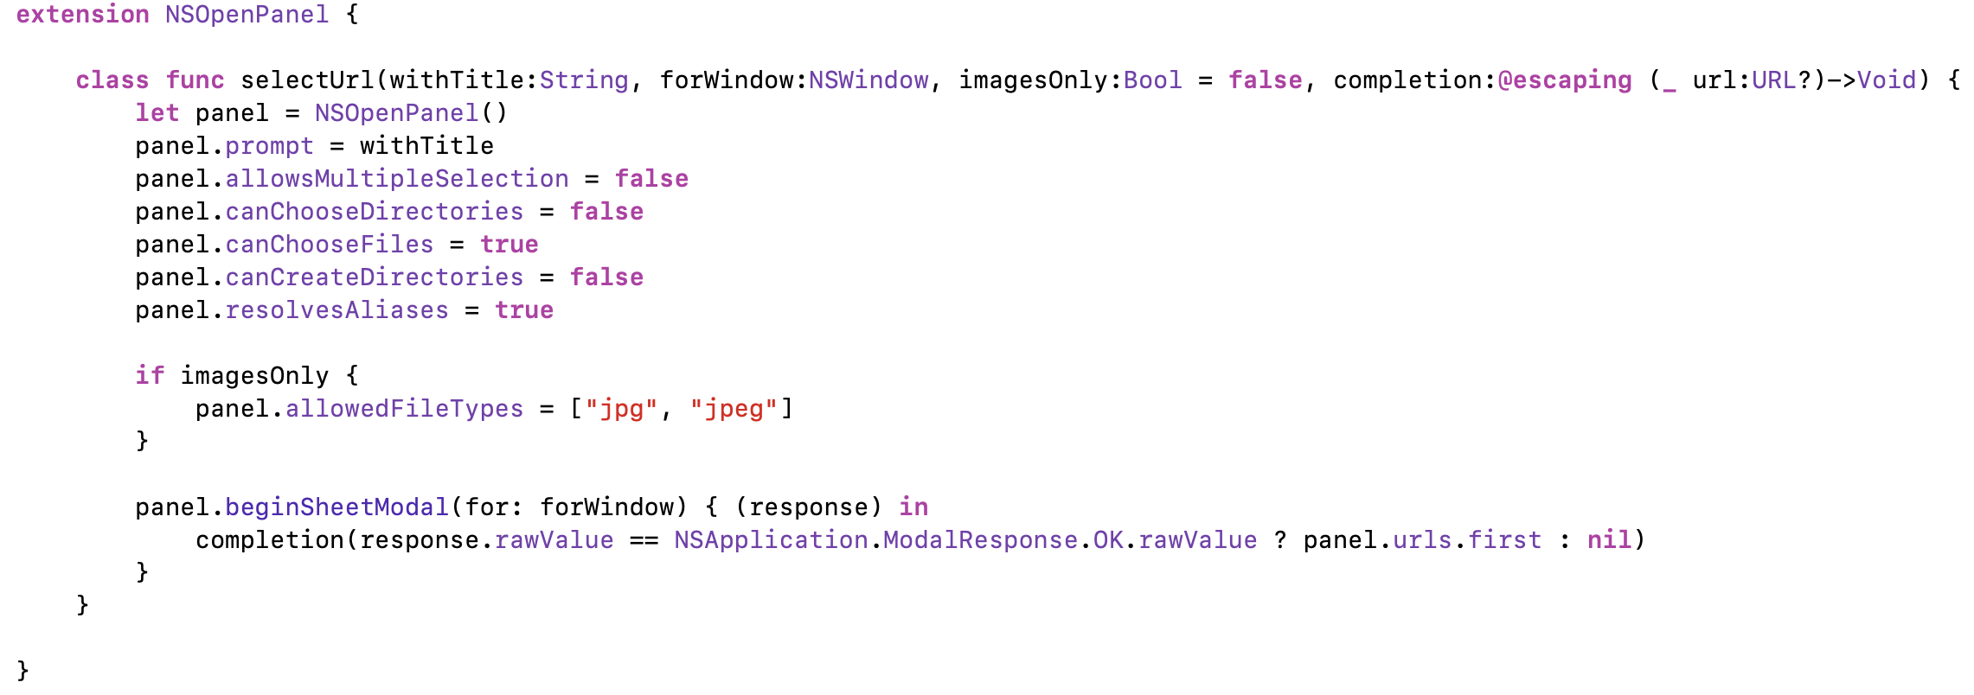

В нем проводится настройка NSOpenPanel:

1. Запрещается выбирать несколько файлов, папки.
2. Запрещается создавать новые папки на компьютере
3. Указываются форматы файлов, которые доступны для выбора пользователю

Помимо этого, необходимо было чтобы процент ошибок, который указывает пользователь состоял только из чисел и точки и имел правильный формат (00.00).

Для этого используется унаследованный от NumberFormatter класс IPNumberFormatter. В нем переопределен метод isPartialStringValid (Рисунок 4), в котором происходит необходимая проверка на правильность ввода пользователя.

Рисунок 4

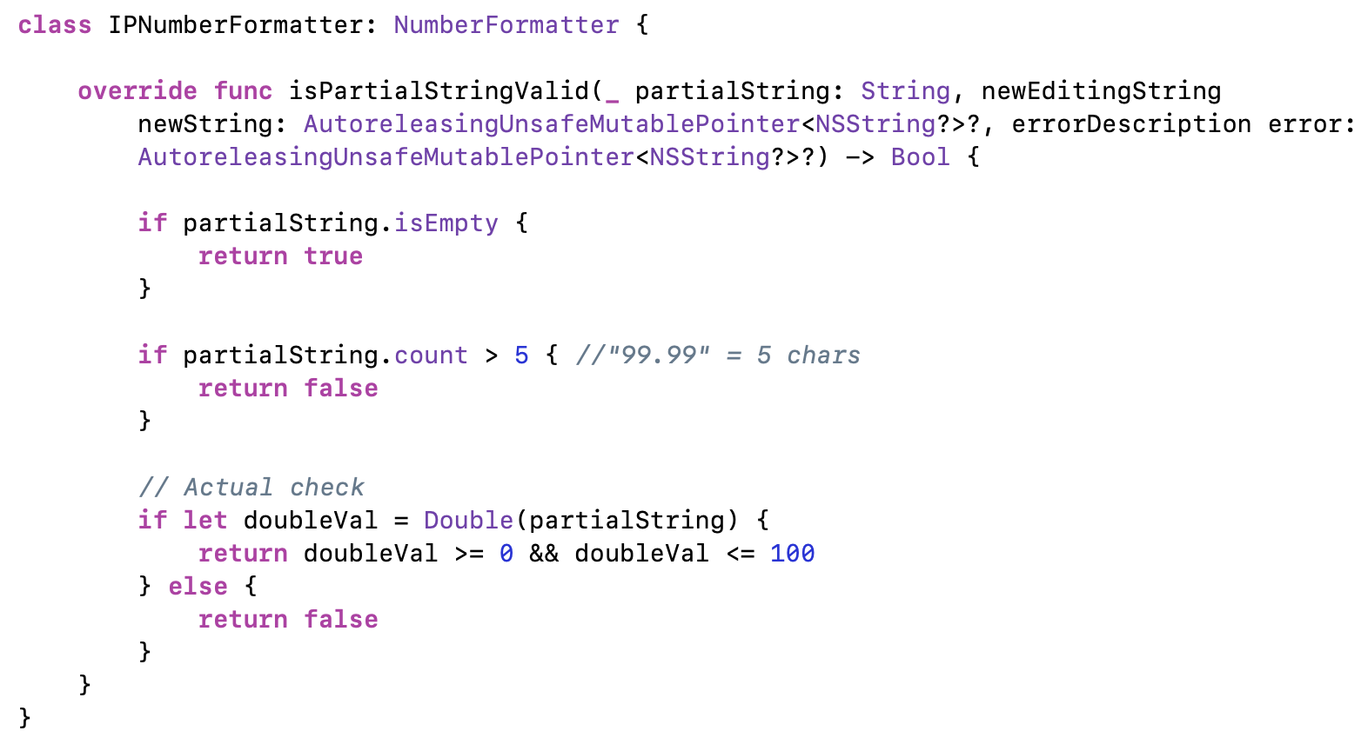

Основные классы

В приложении присутствуют три основных класса для работы с последовательность данных: BitCoder, BinaryChannel, ImageConverter. Объекты этих классов работают с данными в классе ViewController (см. главу «Логика работы программы»).

* 1. **BitCoder**

Класс BitCoder отвечает за кодирование и декодирование последовательности данных. В связи с большими объемами данных пришлось использовать многопоточность для распараллеливания при декодировании данных. По этой же причине требуемые размеры исходного изображения не превышают 500х500 пикселей.

Свойства класса включают следующие переменные с дефолтными значениями(Рисунок 5, Таблица 1):

Рисунок 5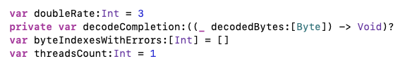

Таблица 1

|  |  |
| --- | --- |
| Переменная | Описание |
| doubleRate | Сохраняет количество дублирования одного бита |
| decodeComplention | Используется для замыкания алгоритма декодировки |
| byteIndexesWithErrors | Сохраняет индексы байтов, в которых были найдены ошибки |
| threadCount | Переменная для определения количества потоков (для многопоточности) |

**3.1.1 Кодирование**

Класс BitCoder имеет метод encodeDataToBits (Рисунок 6), который используется для кодирования Data объекта в массив битов с уже продублированными битами.

Рисунок 6

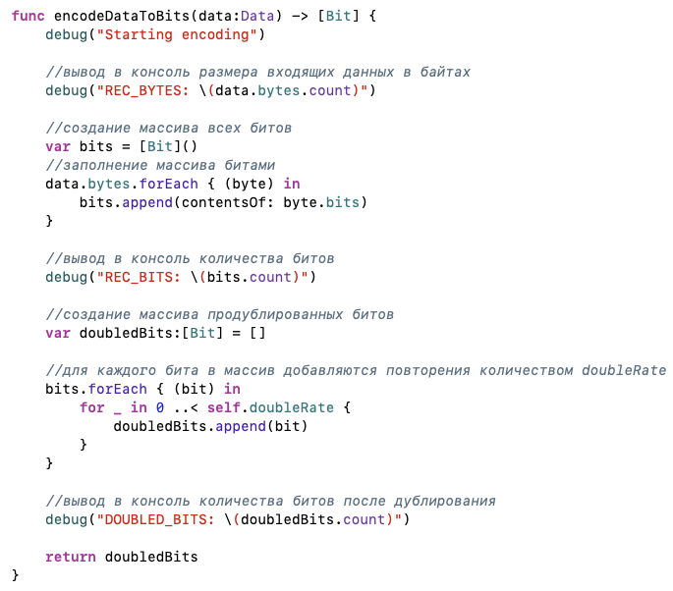

На вход в метод приходит data объект с типом Data. Также нам понадобится 2 массива – bits и doubleBits. C помощью цикла forEach мы проходим по массиву объектов bytes в объекте data и добавляем все элементы в массив bits, конвертируя объекты bytes в тип Bit. Далее, в новом цикле forEach, с использованием вложенного цикла for, мы переносим каждый объект из массива bits в массив doubleBits doubleRate раз. Сформировавшийся массив doubleBits идет на выход из метода encodeDataToBits.

Теперь у нас есть последовательность, которую мы можем использовать для симуляции бинарного канала связи.

**3.1.2 Декодирование**

Так как итоговая последовательность битов занимает намного больше места, чем исходная последовательность, было принято решение усложнить алгоритм декодировки, добавив многопоточность для экономии времени.

Декодировка начинается с метода decodeBits (Рисунок 7)

Рисунок 7

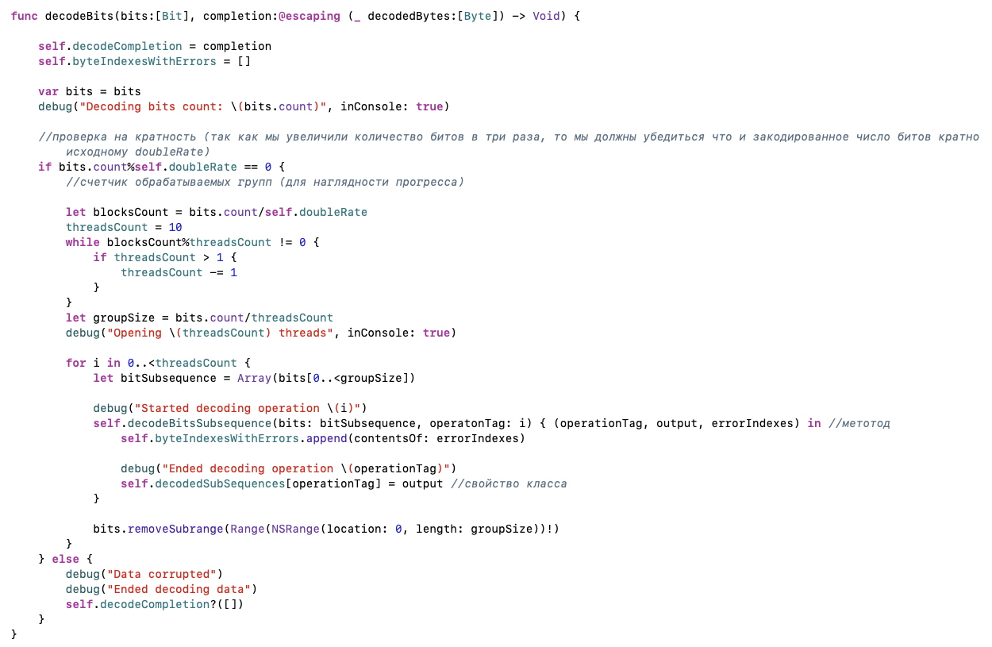

На вход в метод поступает массив битов bits с ошибками. Параметр completion предназначен для замыкания метода.

1. Инициализируем свойства объекта класса BitCoder
2. Создаем переменную массива для декодировки
3. Теперь нам необходимо подсчитать количество потоков. Необходимо чтобы оно было кратно числу повторений каждого бита.

Проверяем на кратность исходную последовательность. Создаем константу для определения количества блоков. По умолчанию стоит количество потоков – 10. То есть, мы начинаем с 10 и отнимаем по единице при не кратности количества блоков и потоков.

1. Рассчитываем на какое количество групп бы разбиваем нашу последовательность.
2. Раскидываем группы по потокам с помощью метода decodeBitsSubsequence. Благодаря замыканию, после того как очередной блок данных будет декодирован выполнятся следующий код (Рисунок 8):

Рисунок 8

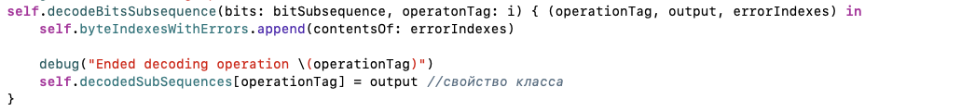

Он сохранит индексы ошибок у блока и сохранит сам блок.

1. Удаляем отправленную группу из исходного массива

Рассмотрим алгоритм метода decodeBitsSubsequence (Рисунок 9)

Рисунок 9

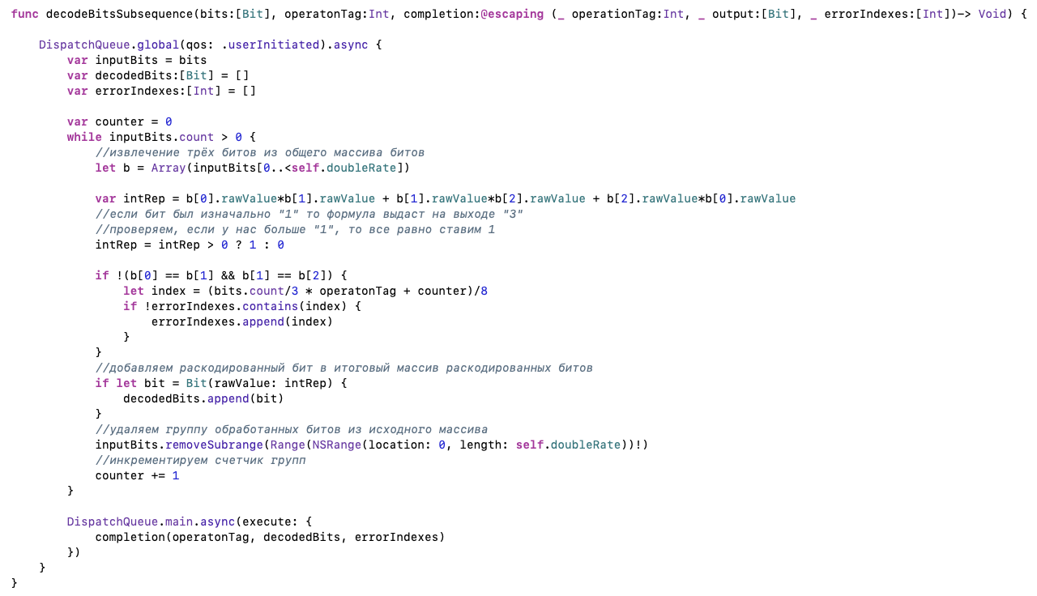

1. Отправляем выполнятся следующий код в параллельный поток
2. Инициализируем необходимые переменные
3. Извлекает три бита из общего массива битов
4. Подставляем их в формулу (если бит был изначально «1», то формула выдаст «3», если больше одного - ставим 1)
5. Переменная intRep сохранит значение раскодированного бита
6. Если у нас ошибка в кортеже бита, то запоминаем индекс ошибки
7. Добавляем раскодированный бит в итоговый массив раскодированных битов
8. После выполнения кода замыкаем метод

После того как все блоки буду раскодированы, в переменной decodedSubSequences сохранится декодированная последовательность, а также выполнится следующий код (Рисунок 10):

Рисунок 10

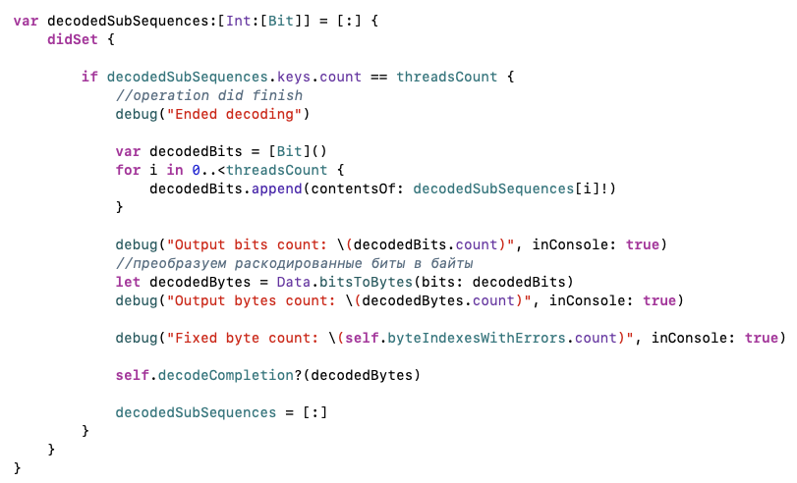

Он завершит замыкание, вызванное методом decodeBits.

* 1. **BinaryChannel**

Класс BinaryChannel симулирует передачу данных через бинарный канал связи. В основе алгоритма внедрения ошибок стоит встроенный в Swift генератор случайных чисел, который возвращает случайное число в определенном диапазоне.

В алгоритме внедрения ошибок нам необходимо внедрить n-ое количество ошибок в зависимости от длинны исходной последовательности. Для этого нам нужно получить n-ое количество случайных индексов. В этом нам поможет следующий метод (Рисунок 11)

Рисунок 11

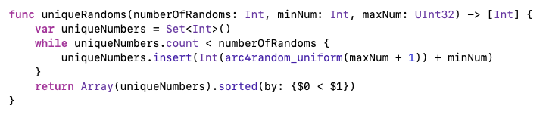

На вход ему поступает numberOfRandoms, а также минимальный и максимальный допустимые индексы. Метод возвращает массив уникальных индексов, отсортированных по возрастанию их значений.

Для симулирования канала связи используется метод simulateTransferOf (Рисунок 12, Таблица 2)

Таблица 2

|  |  |
| --- | --- |
| Вход | Выход |
| usingErrorRate – процент ошибок  bitsArray – последовательность продублированных битов | Замыкание:  inputBits – последовательность продублированных битов с ошибками |

Рисунок 12

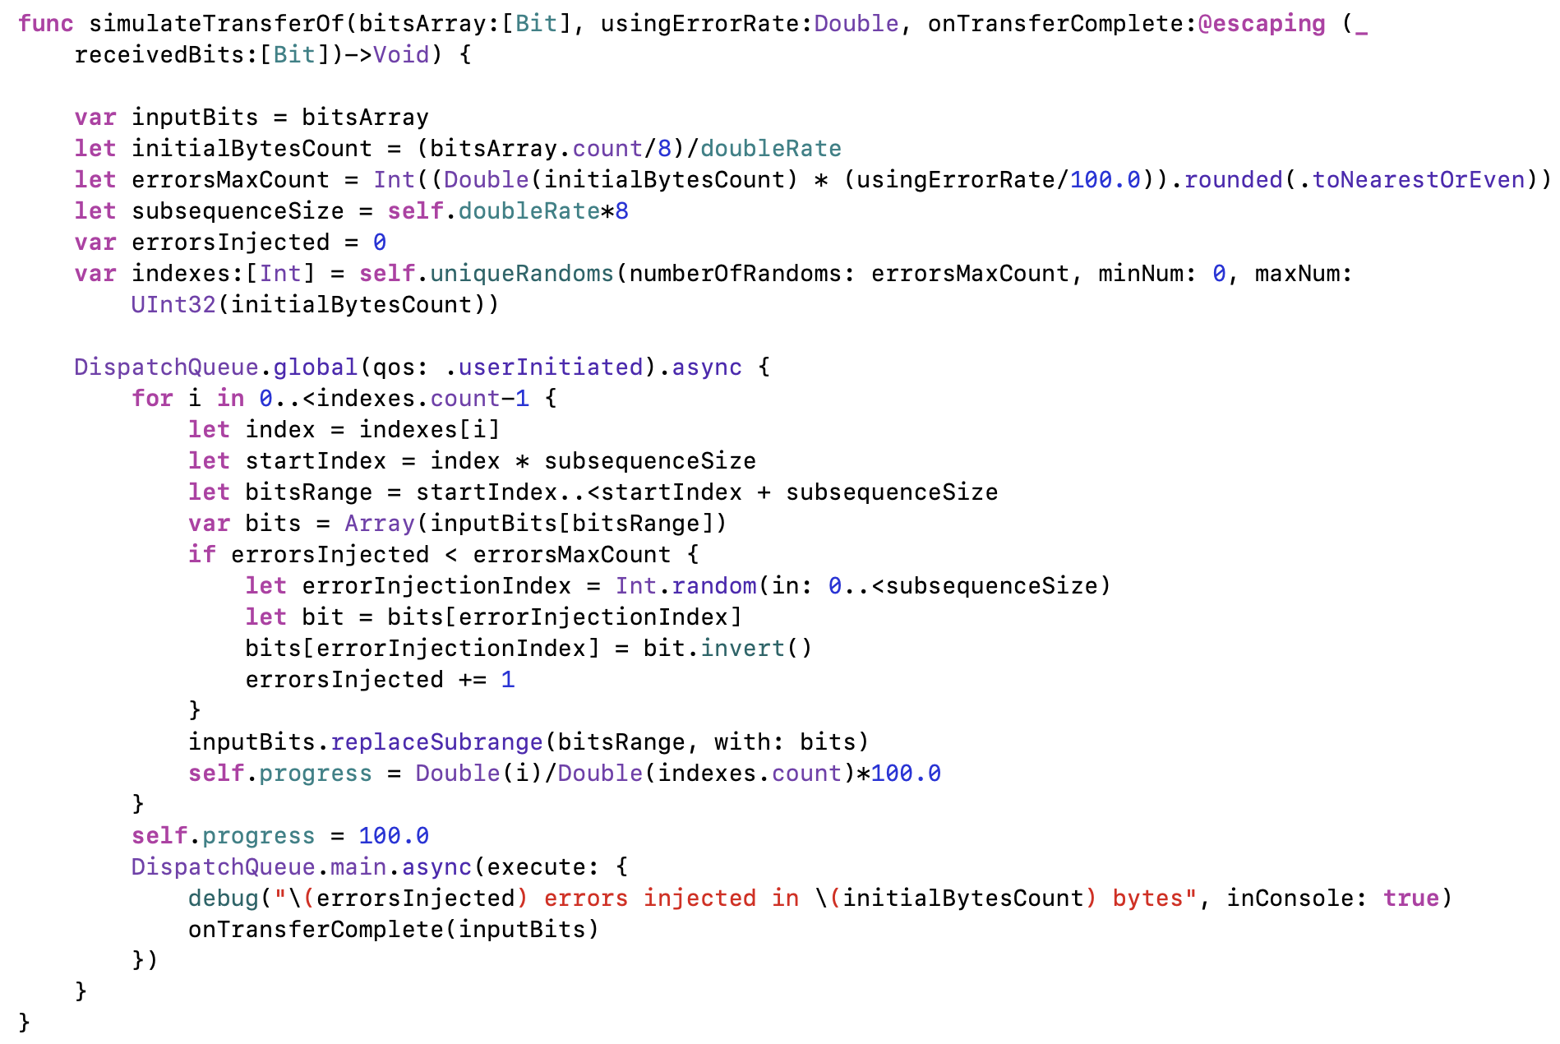

1. Инициализирует необходимые переменные, такие как inputBits, initialBytesCount, errorsMaxCount, subsequenceSize, errorsInjected.
2. Далее с помощью метода uniqueRandoms инициализируем массив индексов, в которые будут внедряться ошибки

***Справка****: Так как у нас массив продублированных битов, то индексы которые вернет метод uniqueRandoms не будут предназначены для нашей последовательности. Эти индексы указываю на суб-последовательности* дниной *в 3 байта(1 исходный байт).*

1. Для того чтобы не загружать основной поток, в котором работает графический интерфейс, отправляем обработку последовательности в параллельный поток.
2. Извлекаем индекс из массива
3. Определяем диапазон, в котором находится суб-последовательность
4. Инициализируем массив найденной последовательности
5. Выбираем случайную позицию из суб-последовательности
6. Изменяем бит в этой позиции на противоположный
7. Увеличиваем счетчик внедренных ошибок
8. Заменяем в основной последовательности суб-последовательность на новую
9. После того как операция обработки завершится замыкаем метод.
   1. **ImageConverter**

Класс ImageConverter отвечает за представления изображения в виде массива данных. Также он используется при конвертировании изображения в черно-белый формат и при наложении маски ошибочных пикселей.

Для получения данных о каждом пикселе используется метод pixelValues (Рисунок 13, Таблица 3).

Рисунок 13

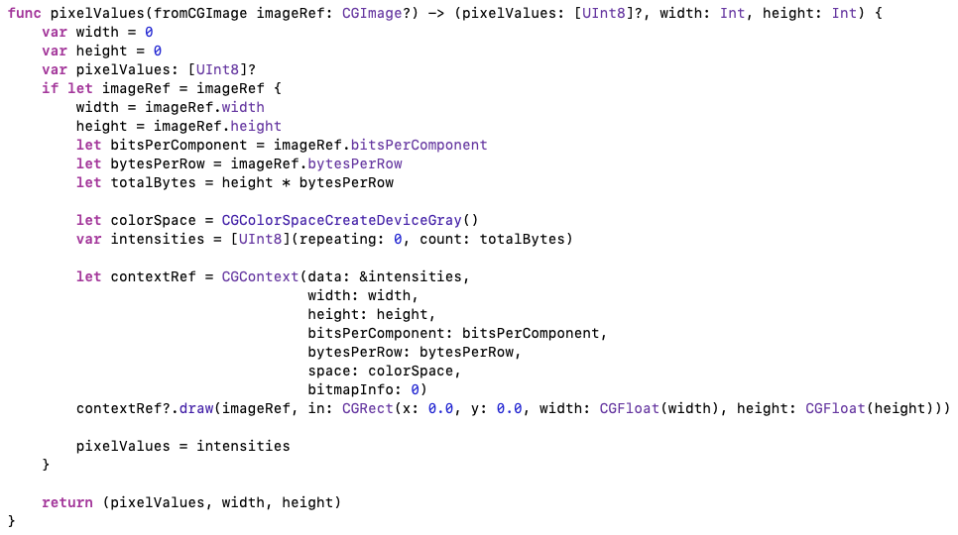

Таблица 3

|  |  |
| --- | --- |
| Вход | Выход |
| Изображение в виде объекта класса CGImage | Кортеж, состоящий из:  -массива битов, содержащий информацию о каждом пикселе  -длины изображения  -ширины изображения |

Описание алгоритма:

1. Создаем и инициализируем начальные значения для будущего кортежа
2. Проверяем содержание изображения (на nil)
3. Сохраняем длину и ширину изображения
4. Инициализируем значения для объекта класса CGContext, в том числе массив битов, в которые далее сохранятся данные о пикселях
5. Создаем объект класса CGContext передав необходимые параметры в конструктор. В качестве параметра data передаем ссылку на созданный массив для пикселей
6. После этого отрисовываем изображение. Таким образом в наш массив сохранится информация о пикселях
7. Возвращаем кортеж из: массива битов о каждом пикселе, длины изображения, ширины изображения

Для того, чтобы после декодирования построить новое изображение используется метод imageFromPixelValues (Рисунок 14, Таблица 4)

Рисунок 14

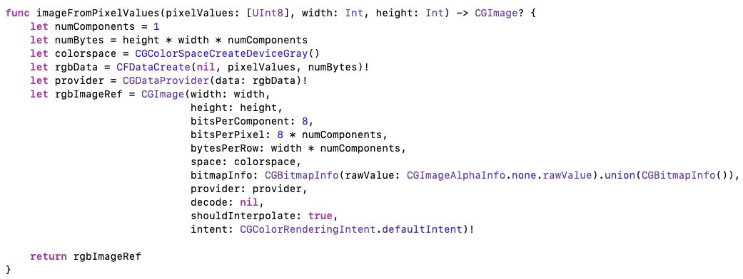

Таблица 4

|  |  |
| --- | --- |
| Вход | Выход |
| Кортеж, состоящий из:  -массива битов, содержащий информацию о каждом пикселе  -длины изображения  -ширины изображения | Изображение в виде объекта класса CGImage |

В нем также инициализируются необходимые параметры и объекты для будущего изображения. В частности: размеры изображения, количество байт, цветовое пространство и др. Далее строиться объект изображения.

Для того чтобы отобразить ошибочные пиксели создается новое цветное изображение методом imageRGBA (Рисунок 15). Оно схоже по размерам с конечным изображением и метод, который строит новое изображение, очень похож на предыдущий. Единственное отличие в том, что цветовое пространство выбирается RGB, для того чтобы окрасить ошибочные пиксели в красный цвет.

Рисунок 15

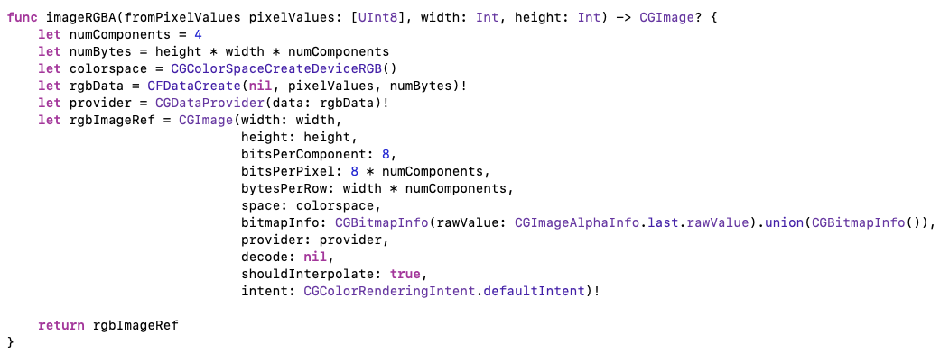

Для того чтобы представить цветное изображение в черно-белом формате(grayscale representation) используется функция convertToGrayScale(Рисунок 16, Таблица 5).

Рисунок 16

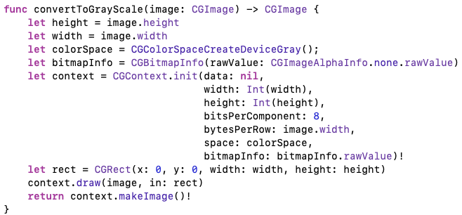

Таблица 5

|  |  |
| --- | --- |
| Вход | Выход |
| Изображение в виде объекта класса CGImage | Изображение в виде объекта класса CGImage  (черно-белое) |

Описание алгоритма:

1. Получаем параметры нашего изображения (height, width)
2. Получаем объект цветового пространства
3. Получаем объект bitMapInfo без использования альфа-канала
4. Создаем объект класса CGContext, который будет отрисовывать наше изображение
5. Объект класса CGRect необходим для задания координат отрисовки изображения
6. Отрисовываваем наше изображение с помощью объекта класса GContext
7. Возвращаем из функции изображение в виде объекта класса CGImage

Описание интерфейса и руководство пользователя

В этой главе будет представлено описание основных элементов интерфейса, а также работа с ними.

Во время разработки приложения пользовательский интерфейс подвергался значительным изменениям. На начальном этапе разработке необходимо было иметь представление, как алгоритм будет работать с данными. Поэтому первый интерфейс был предназначен для текста (Рисунок 17).

Рисунок 17

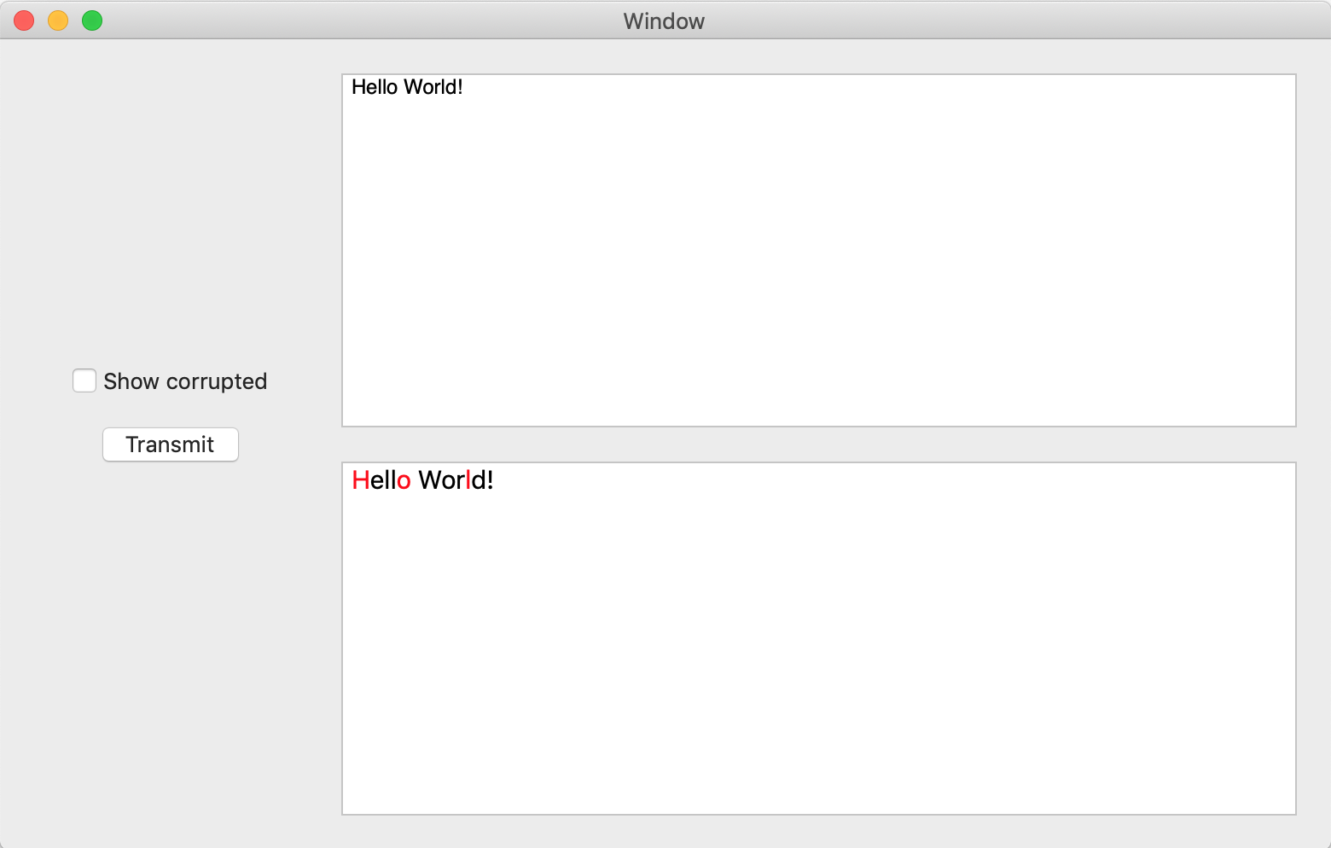

После выяснения основных моментов работы, было решено перейти к работе с картинками. Для этого интерфейс был изменен в соответствии с требованиями (Рисунок 18).

Рисунок 18

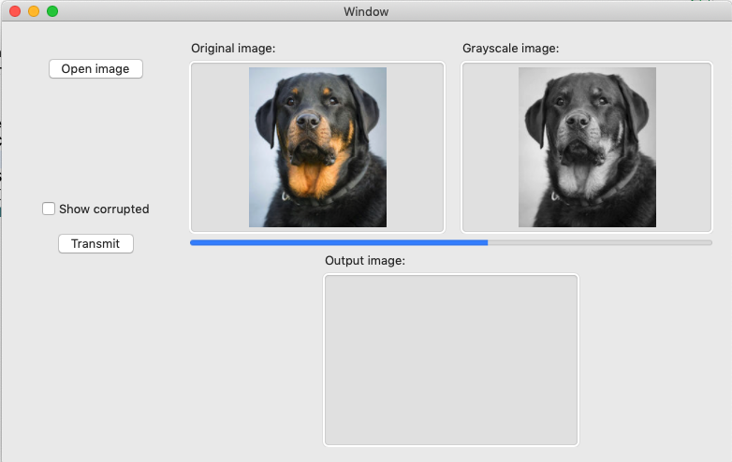

Данный вариант был оснащен окошками для самих изображений. Также быд добавлен индикатор прогресса работы программы и кнопка выбора изображения. На этом этапе программа работала не всегда правильно. Поэтому процесс разработки продолжался.

На заключительном этапе разработки приложения интерфейс приобрел окончательный вид (Рисунок 19).

Рисунок 19

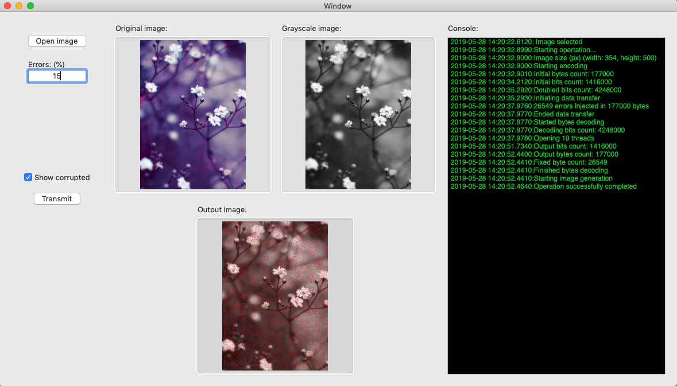

В нем предусмотрены все основные элементы взаимодействия с приложением. Присутствует окошко для выбора процента внедрения ошибок, а также информационная консоль, которая сообщает пользователю об основных этапах работы программы.

Для того чтобы выбрать картинку для отправки, необходимо нажать на кнопку Open Image. Откроется стандартное окно выбора файлов (Рисунок 20).

Рисунок 20

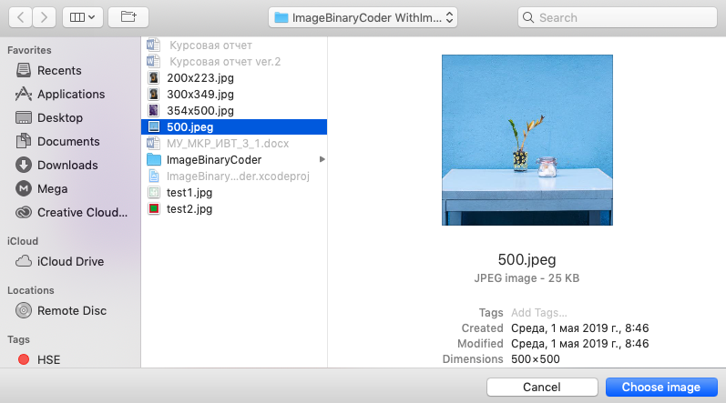

Окошко не даст выбрать папку или файл несоответствующего формата. После выбора картинки необходимо нажать на кнопку Choose image.

Программа отобразит выбранное изображение в окошке Original image, а также

черно-белый вариант в окошке Grayscale image.

После этого необходимо указать процент ошибок. Он рассчитывается от количества байт черно-белого изображения (от количества пикселей) (Рисунок 21).

Рисунок 21

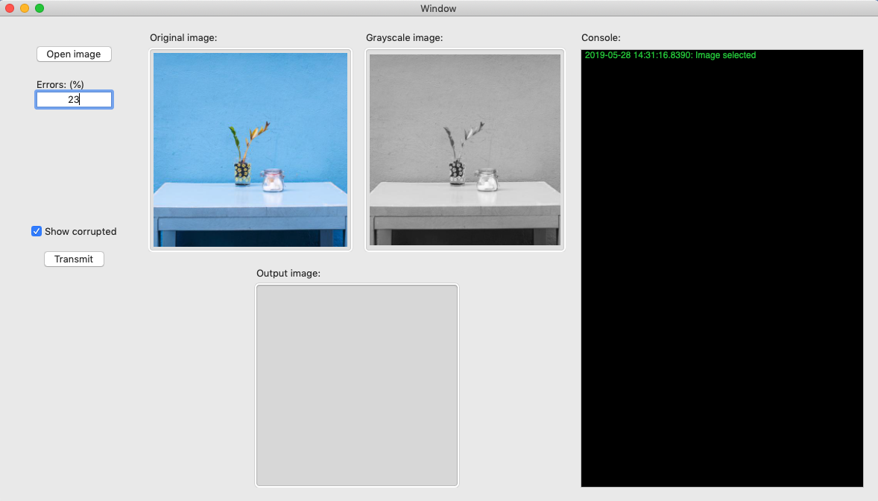

После этого можно нажимать на кнопку Transmit и процесс эмуляции будет запущен.

Рисунок 22

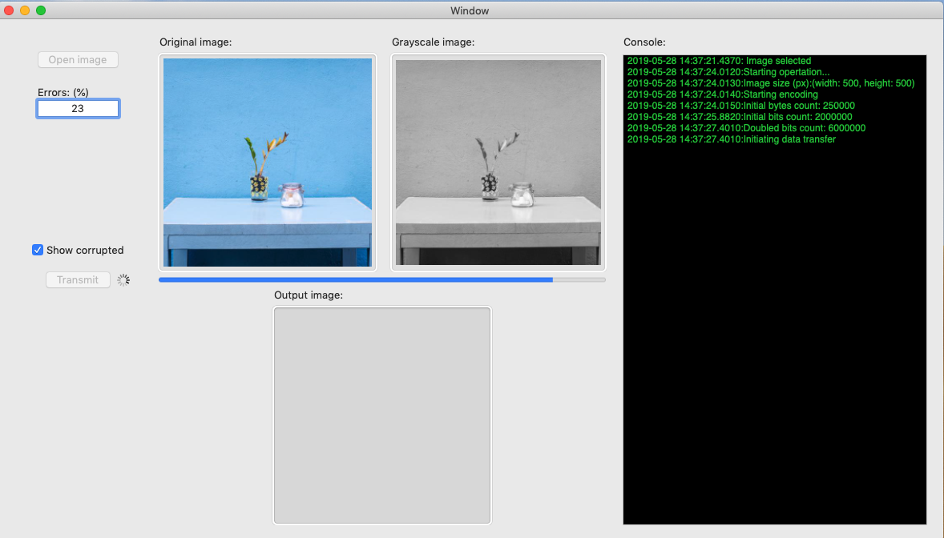

Появится вращающаяся иконка рядом с кнопкой Transmit, а также индикатор работы программы под исходными изображениями (Рисунок 22). Во время работы программы в консоли будет отображаться основная информация. В частности: количество инициализированных байт (количество пикселей), количество бит до и после дублирования, этапы работы программы и количество исправленных ошибок.

По завершении работы мы получим черно-белое изображение (Рисунок 23). Переключателем Show corrupted мы можем включать и выключать отображение маски ошибочных пикселей.

Рисунок 23

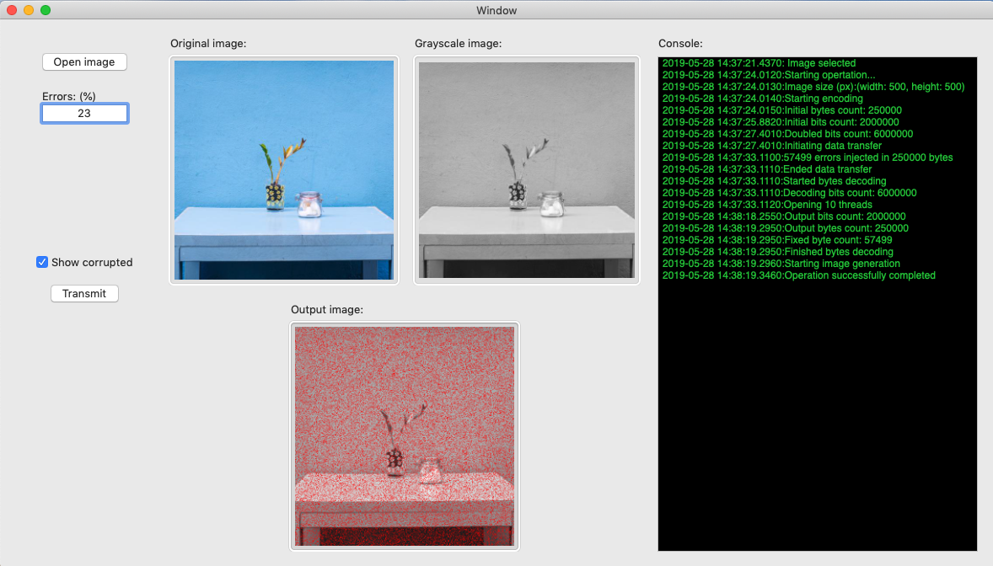

Если необходимо передать другое изображение, необходимо снова нажать кнопку Open Image и повторить действия указанные выше.

Логика работы программы

Основной элемент взаимодействия пользователя с программой является графический интерфейс. Он связан с классом под названием ViewController, в котором расписана вся логика работы программы. Поэтому, чтобы описать логику работу программы – необходимо знать, что происходит при нажатии на элементы управления программой.

После того как пользователь нажимает на кнопку OpenImage, выполняется следующий код (Рисунок 24).

Рисунок 24

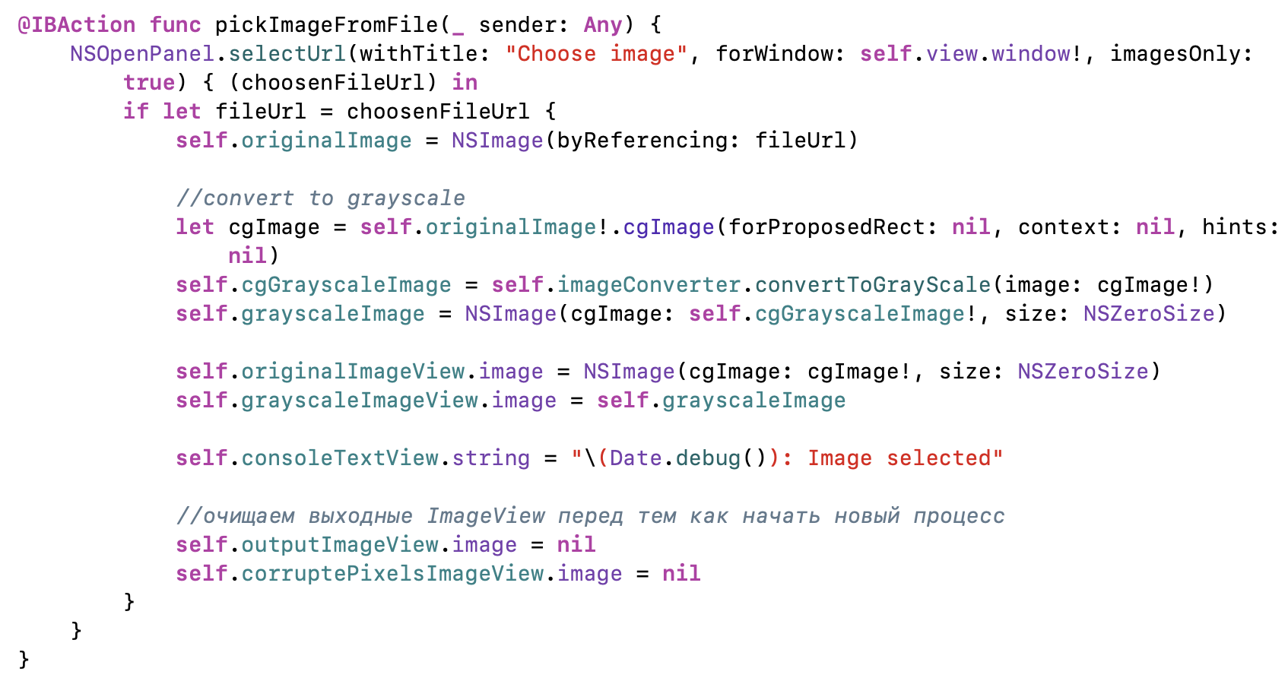

Здесь открывается окошко выбора файла, в котором пользователь выбирает путь до нужного изображения. Далее, для того чтобы изображение отобразилось в интерфейсе, необходимо создать объект изображения. После этого цветное изображение конвертируется в черно-белое(см главу Основные классы). В итоге обо изображения оказываются в окошках интерфейса.

После нажатия на кнопку Transmit программа начинает выполнять основной код, который заключен в методе trasmitDataViaBinaryChannel.

Рисунок 25

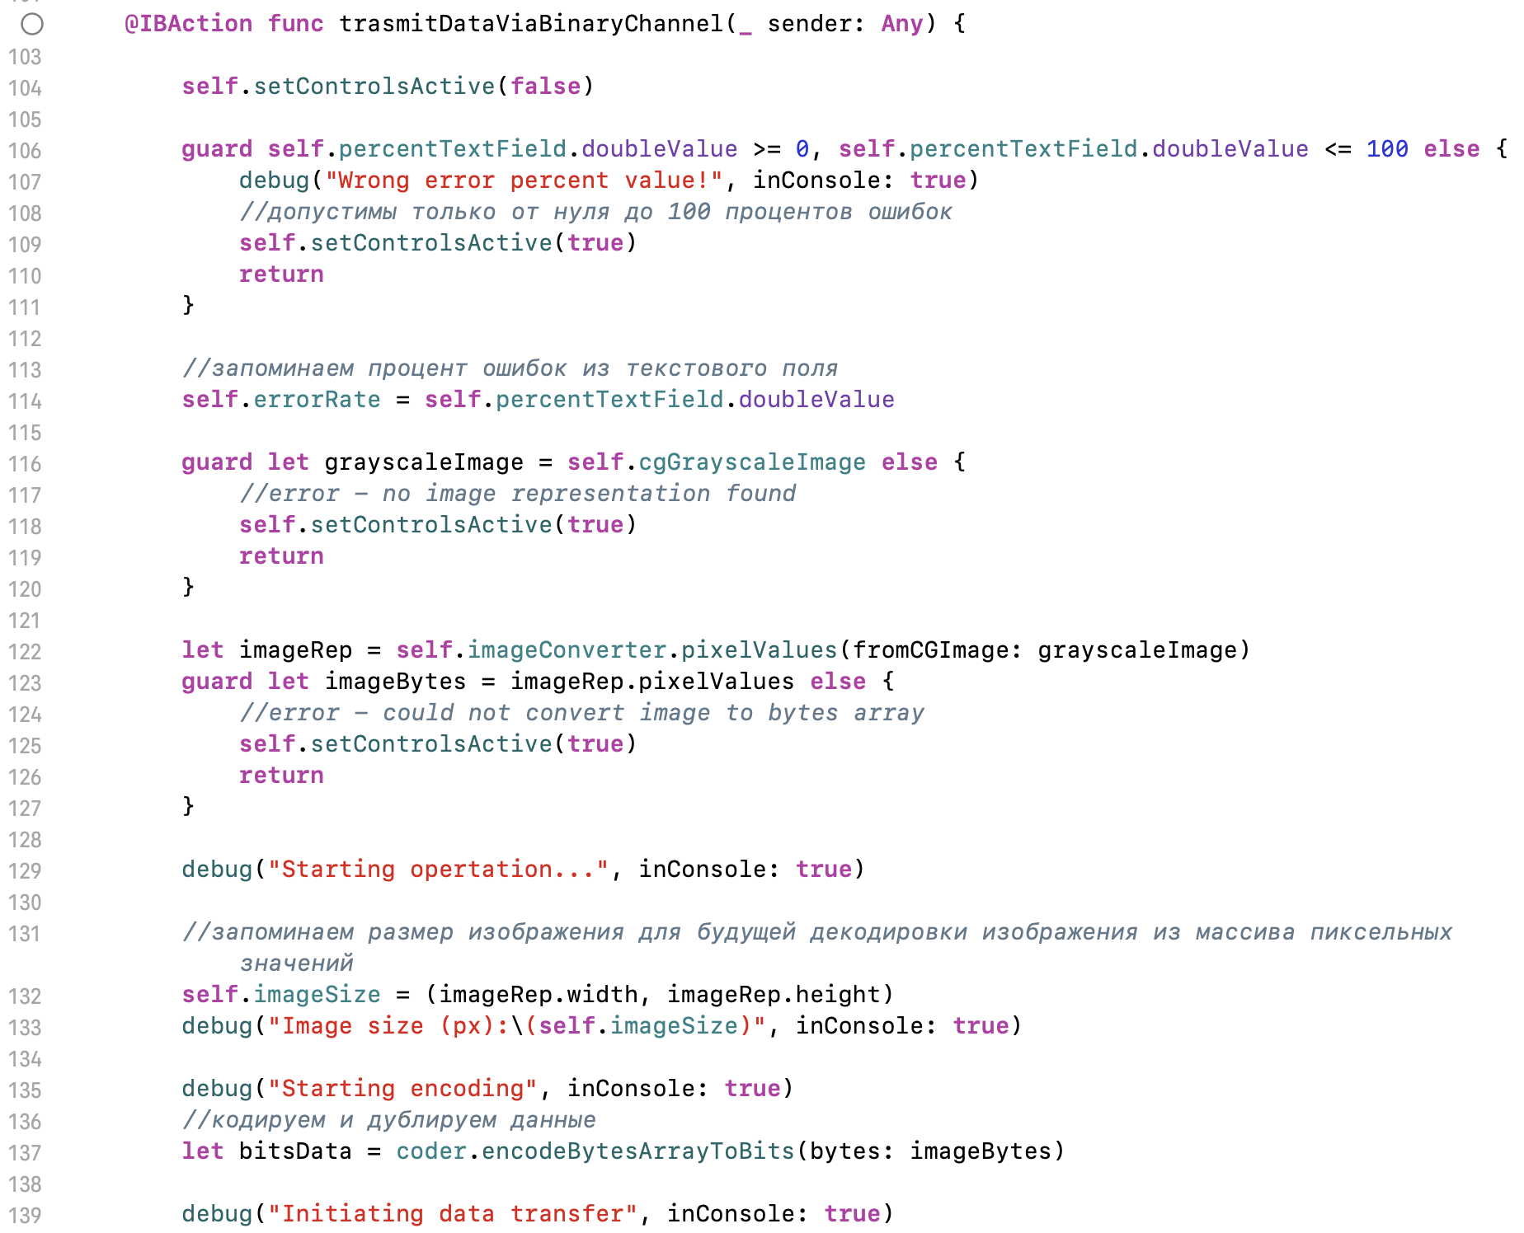

В этой части кода(Рисунок 25) программа блокирует элементы управления, чтобы пользователь не прервал выполнение цикла, и проверяет введенные проценты на соответствие требованию(не более 100 процентов). Далее черно-белое изображение переводится в бинарную последовательность (массив битов). В случае какой-либо ошибки на этом этапе программа не закрывается, а отменяет выполнение алгоритма и восстанавливает элементы управления.

Далее в консоль выводится сообщение о начале операции. Программа сохраняет размеры изображения, а данные самого изображения отправляет на кодирование.

Рисунок 26

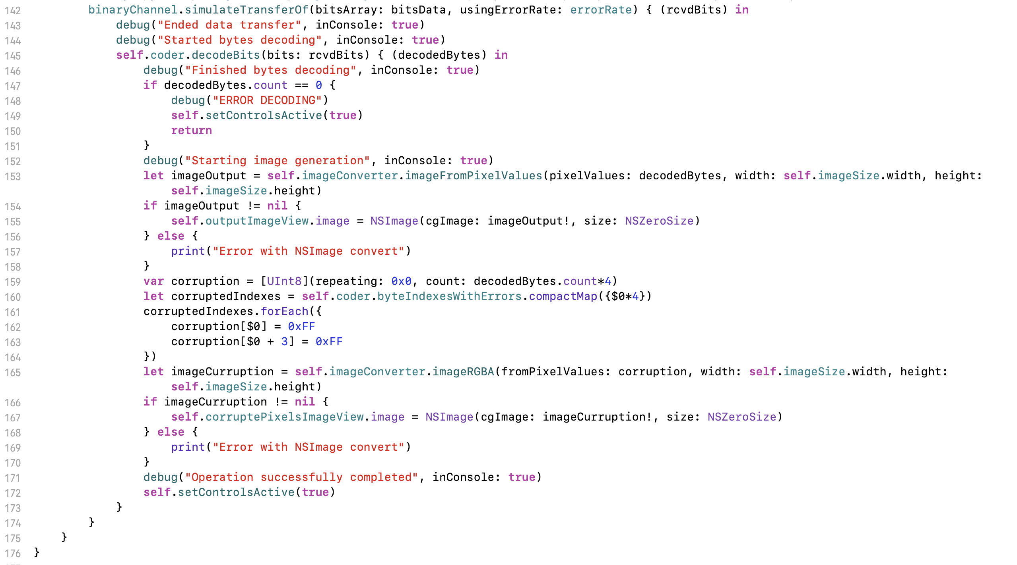

Далее вызывается метод simulateTransferOf (Рисунок 26). На выходе у этого метода у нас будет последовательность продублированных битов данных изображения с внедренными ошибками. В консоль отправляются необходимые сообщения о работе программы и начинается декодировка последовательности методом decodeBits. На выходе из метода у нас уже будет окончательная последовательность, из которой мы будет строить изображение.

Вызывая метод imageFromPixelValues и передав туда нашу последовательность битов с размерами мы получим объект изображения, которое сразу отображается в интерфейсе.

Для того чтобы наглядно показать ошибки, который алгоритм внедрил в данные о пикселях, необходимо создать наложенное изображение. Оно имеет размер исходного изображения и состоит из прозрачных пикселей. Для начала создается массив прозрачных пикселей, а затем по индексам полученным из свойства объекта coder класса BitCoder выставляется красный цвет и выкручивается на максимальную яркость. После этого, если активна кнопка Show corrupted, маска ошибочных битов накладывается на полученное изображение.

Примеры и тесты

Так как программа работает с большими объемами данных, то время выполнения алгоритма зависит от размера изображения и количества ошибок. В своей работе я установил ограничение на размер картинки 500x500. Но программного ограничения нет. Можно загрузить картинку любого размера, однако время выполнения алгоритма может занять гораздо больше времени.

В этой главе я приведу несколько тестовых изображений и время выполнения для каждого из них.

**Пример №1 (Рисунок 27)**

Рисунок 27

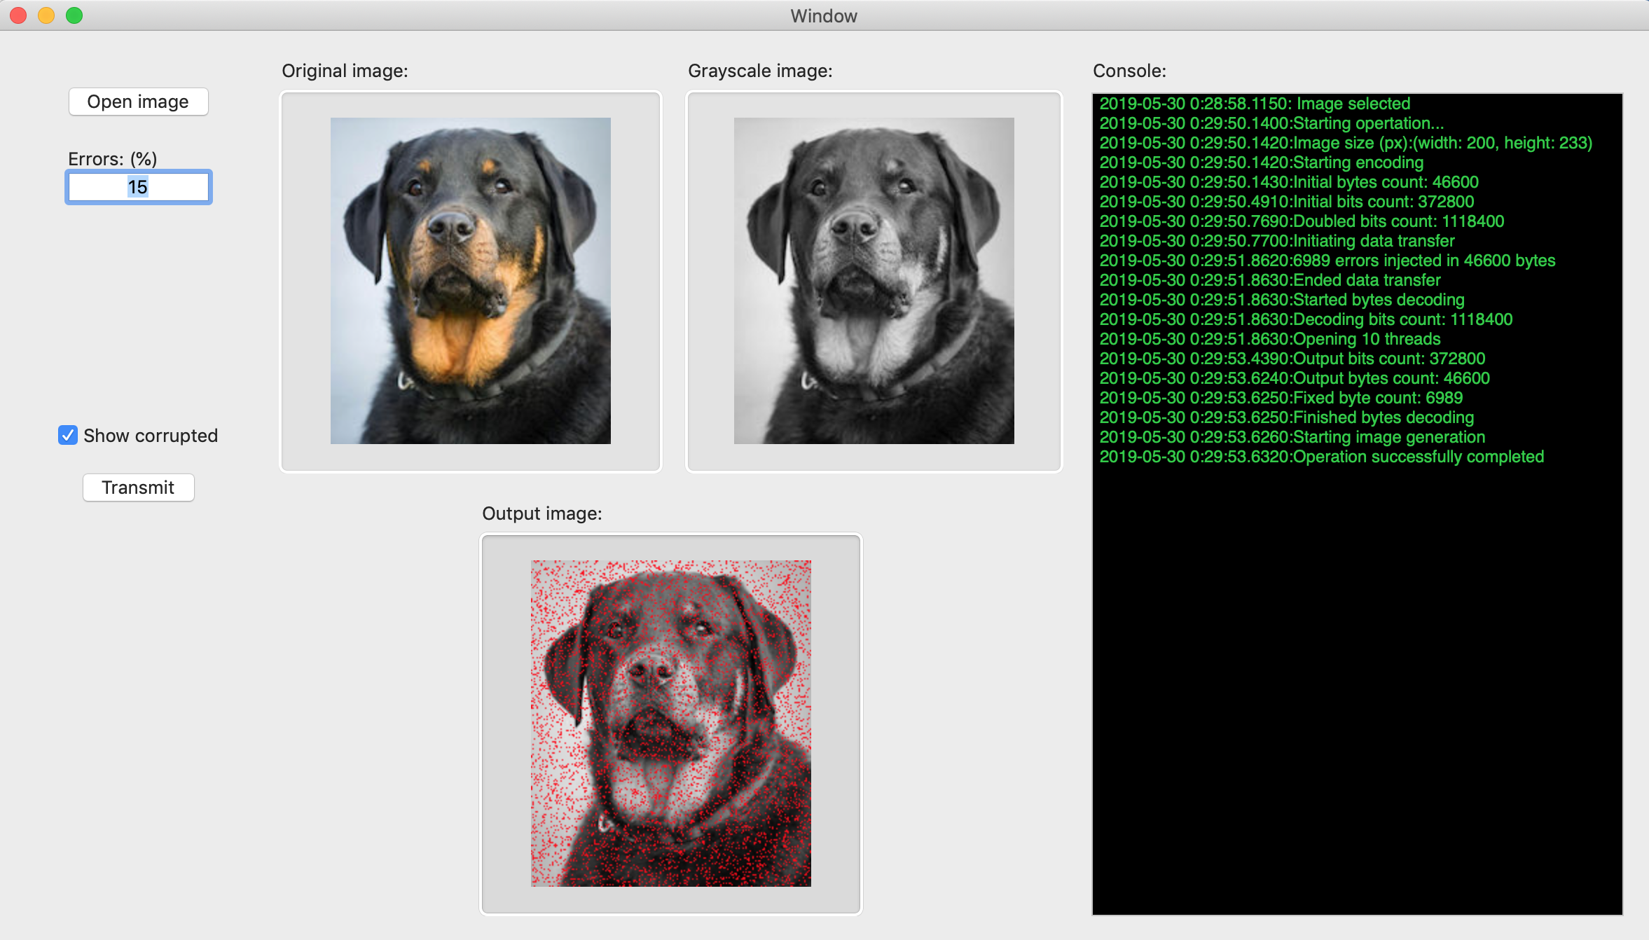

Размер изображения: 200х233

Процент ошибок: 15

Количество внедренных ошибок: 6989

Время выполнения: 4 секунд

**Пример №2 (Рисунок 28)**

Рисунок 28

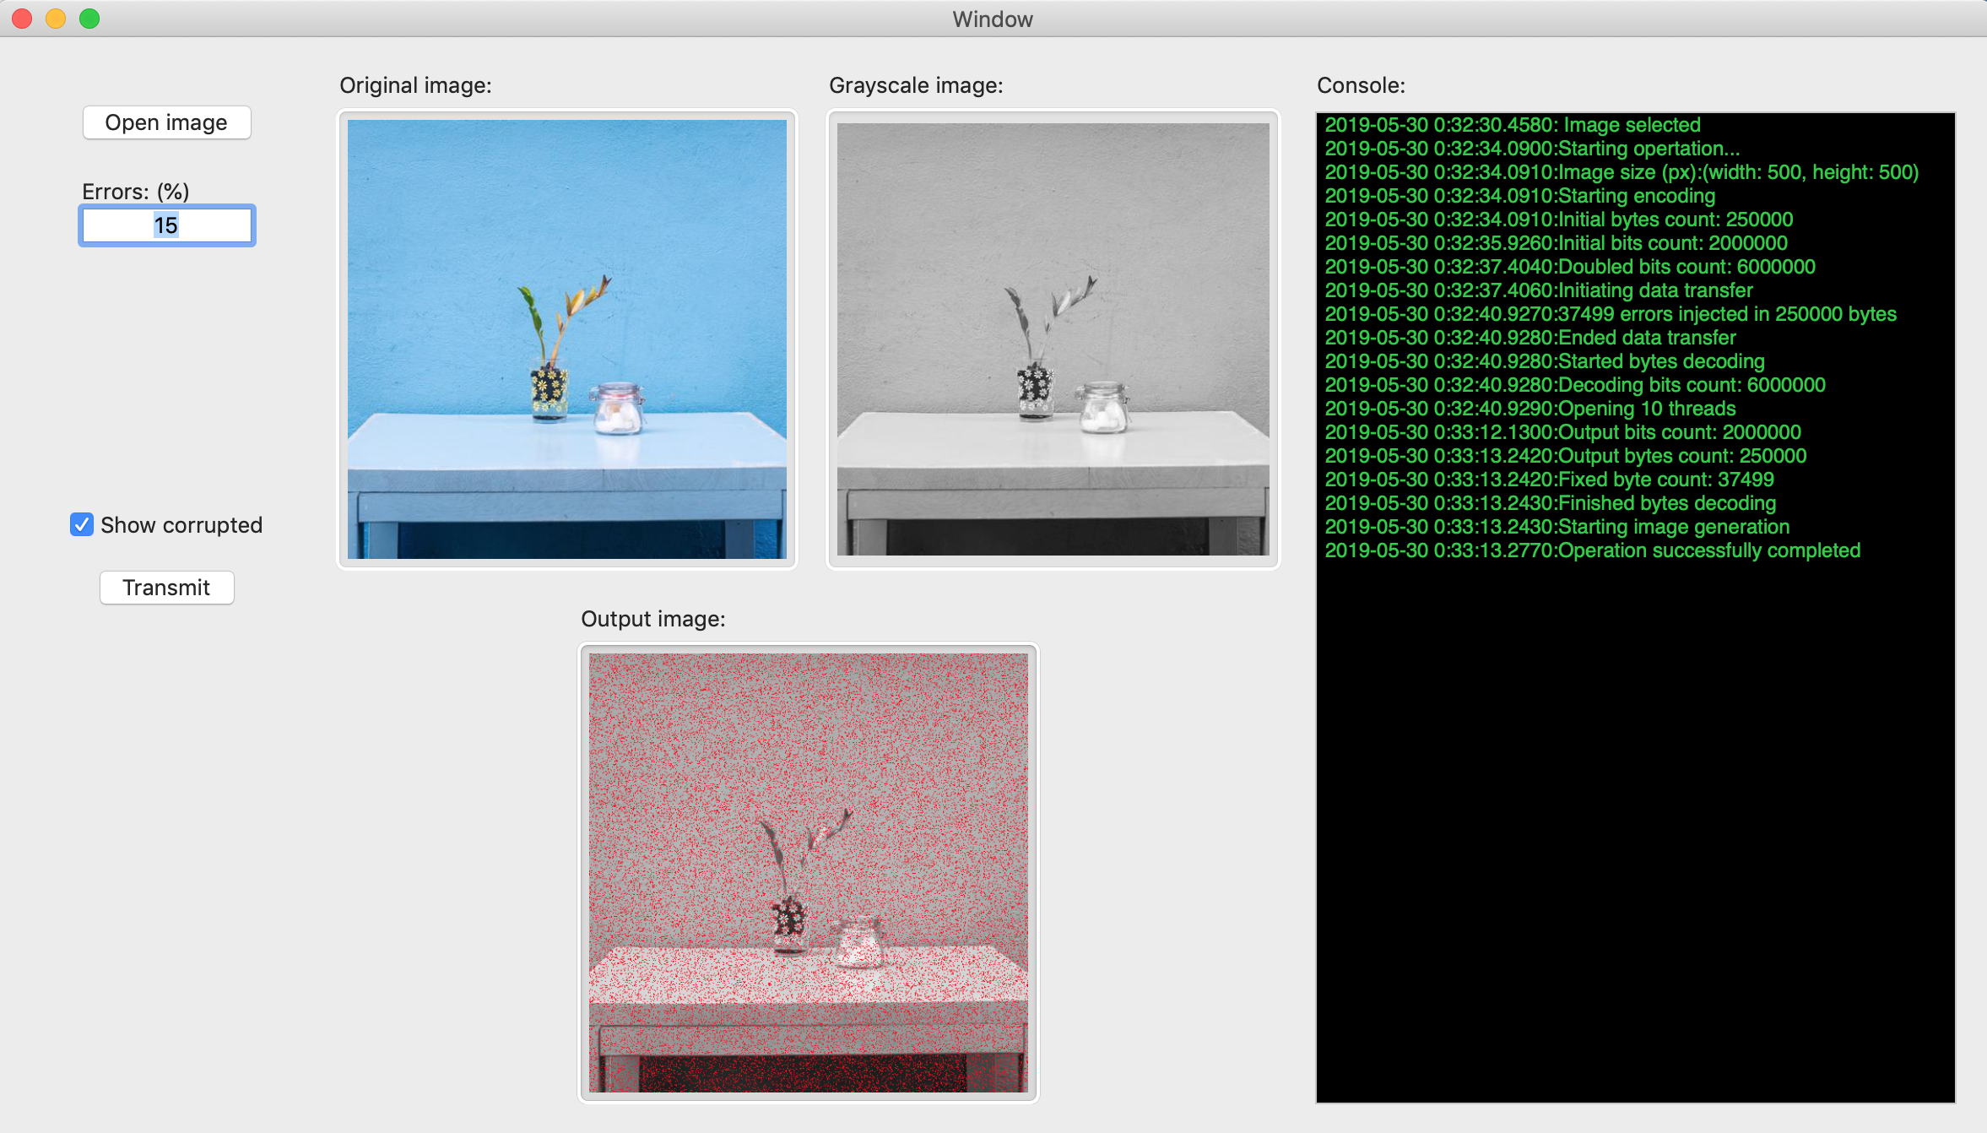

Размер изображения: 500x500

Процент ошибок: 15

Количество внедренных ошибок: 37499

Время выполнения: 39 секунд

**Пример №3 (Рисунок 29)**

Рисунок 29

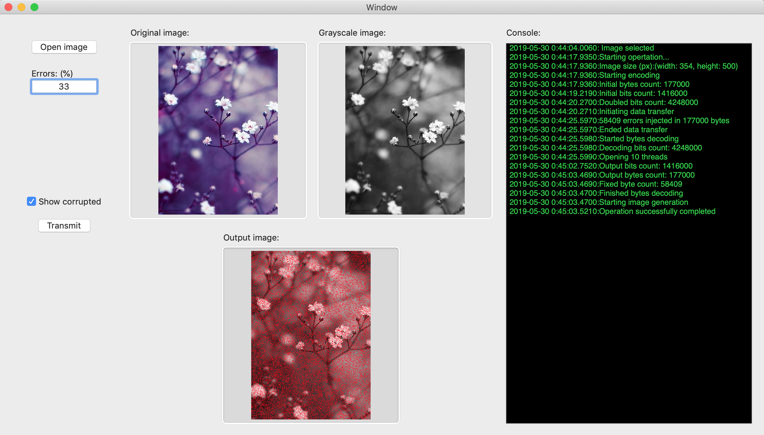

Размер изображения: 354x500

Процент ошибок: 33

Количество внедренных ошибок: 58409

Время выполнения: 46 секунд

**Пример №4 (Рисунок 30)**

Рисунок 30

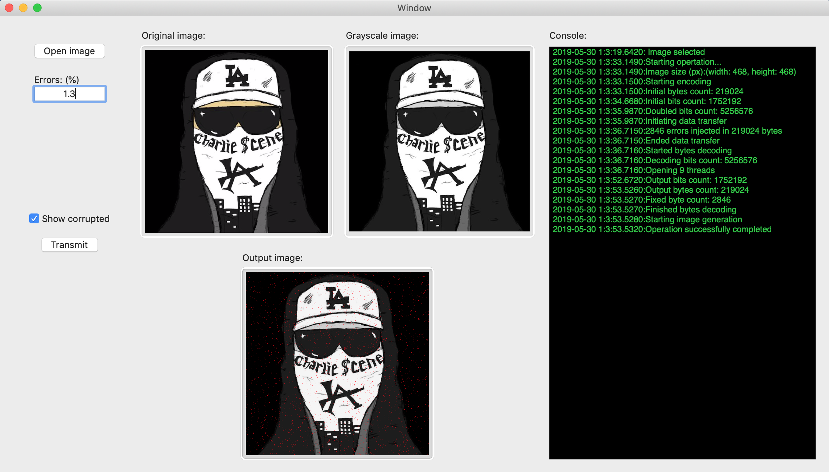

Размер изображения: 468x468

Процент ошибок: 1.3

Количество внедренных ошибок: 2846

Время выполнения: 20 секунд

Заключение

Таким образом, время выполнения алгоритма зависит от размера картинки и процента ошибок. Как и предполагалось данный метод кодирования работает не эффективно с большими объемами данных.

Список литературы

<https://developer.apple.com/documentation/>

<https://swiftbook.ru/contents/doc/>

<https://ru.stackoverflow.com/questions/tagged/swift>

<https://ru.wikipedia.org/wiki/JPEG>

<https://ru.wikipedia.org/wiki/Xcode>

<https://developer.apple.com/library/archive/documentation/GraphicsImaging/Conceptual/drawingwithquartz2d/dq_context/dq_context.html>

<https://developer.apple.com/library/archive/documentation/GraphicsImaging/Conceptual/drawingwithquartz2d/dq_color/dq_color.html#//apple_ref/doc/uid/TP30001066-CH205-TPXREF101>